**Podoskopické vyšetření vašeho dítěte ve vaší školce-škole**

**Co je to Podoskop a Podocam?**

Je to **diagnostický přístroj** pro diagnostiku vad nohou dítěte a **ukazuje nám, jak dítě zatěžuje** jednotlivé časti **nohy** při stoji, dřepu, při pohybu na jedné i dvou dolních končetinách. **Odhaluje** **různé vady** drobných kloubů nohy, hodnotí postavení patních kostí a Achillovy šlachy, hodnotí postavení kotníků i kolenních kloubů při stoji a pohybu. **Zhodnotí** postavení,tlak a rotaci patních kostí i jednotlivých částí chodidla vůči sobě a v návaznosti na něj také postavení celého pohybováho aparátu přes dolní končetiny, pánev, páteř až k hlavovým kloubům.

**Podocam**

Je doplněk **Podoskopu**, který umožňuje snímání nohy zezadu, paty, rozložení tlakových bodů na plosce. Díky Podocamu se pořizuje statický záznam **fotografie** nohou a **videozáznam** funkce nohou např. stoj na jedné noze, podřep atd. Při vyšetření **se dítě postaví na skleněnou desku** a **podle otisku** odrážejícího se na zrcadlo pod deskou se hodnotí kvalita nožní klenby, různé deformity, rozložení, zatížení a jiné.

**K čemu slouží Podoskop?**  Prevence a diagnostika vad nohou

**Co všechno se dá Podoskopem zjistit?**

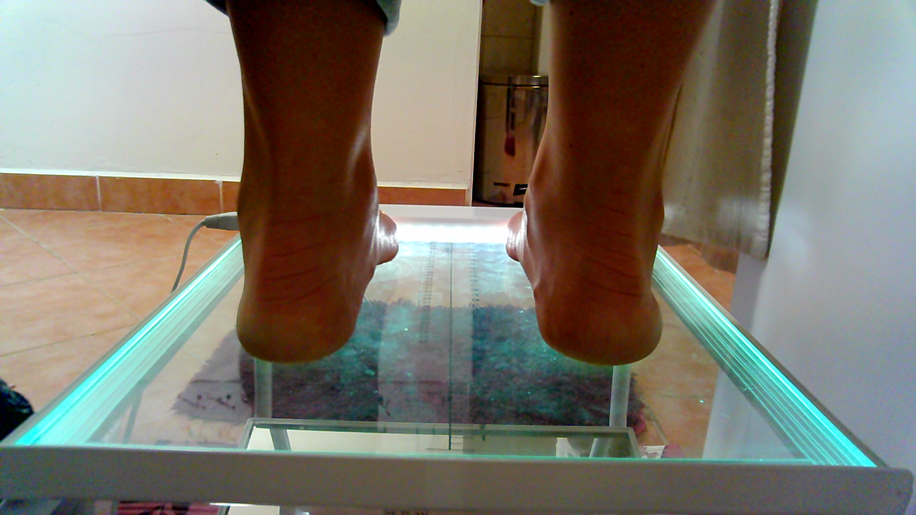Plochá noha, vady prstů, vady kotníků, nestabilita kotníků, špatné návyky, deformity nohou, stav Achillovy šlachy, původ vadného držení těla, odhalení původu bolesti nohou.

**Kolik vás vyšetření Podoskopem bude stát?** Pouhých 200 Kč

**Kde je možno dítě nechat vyšetřit?**

Ve vaší školce-škole. Stačí nahlásit p.učitelce váš zájem o vyšetření dítěte a zbytek vám vaše p.učitelka sdělí co a jak.

**Jaký den a čas vyšetření proběhne?**

**STŘEDA 9. 4. 2025 od 9.30h v tělocvičně**

**Kdo vyšetření provede?**

Akreditovaná ACT a ACD terapeutka a Diplomovaná fyzioterapeutka **Lída Lattnerová**, která má zdravotnické středisko v Kaplici na adrese Českobudějovická 448 a do vaší školy přijede a přiveze Podoskop s sebou a provede vyšetření za vaší přítomnosti.

**Co s výsledkem vyšetření?**

Výsledek je buď preventivní, že je vše v pořádku. Nebo při nutnosti terapie můžete konzultovat další možný postup a terapii s Lídou Lattnerovou .

---zde odstřihněte--

_________________________________________________________

**MÁM – NEMÁM**

**ZÁJEM O PODOSKOPICKÉ VYŠETŘENÍ**

**středa 9. 4. 2025**

jméno dítěte: ………………………………………………

**Podoskopické vyšetření vašeho dítěte ve vaší školce-škole**

**Co je to Podoskop a Podocam?**

Je to **diagnostický přístroj** pro diagnostiku vad nohou dítěte a **ukazuje nám, jak dítě zatěžuje** jednotlivé časti **nohy** při stoji, dřepu, při pohybu na jedné i dvou dolních končetinách. **Odhaluje** **různé vady** drobných kloubů nohy, hodnotí postavení patních kostí a Achillovy šlachy, hodnotí postavení kotníků i kolenních kloubů při stoji a pohybu. **Zhodnotí** postavení,tlak a rotaci patních kostí i jednotlivých částí chodidla vůči sobě a v návaznosti na něj také postavení celého pohybováho aparátu přes dolní končetiny, pánev, páteř až k hlavovým kloubům.

**Podocam**

Je doplněk **Podoskopu**, který umožňuje snímání nohy zezadu, paty, Achillovy šlachy, osy končetin a plosky zespodu, otlaky, přetížení a rozložení tlakových bodů na plosce. Díky Podocamu se pořizuje statický záznam **fotografie** nohou a **videozáznam** funkce nohou např. stoj na jedné noze, podřep atd. Při vyšetření **se dítě postaví na skleněnou desku** a **podle otisku** odrážejícího se na zrcadlo pod deskou se hodnotí kvalita nožní klenby, různé deformity, rozložení, zatížení a jiné.

**K čemu slouží Podoskop?**  Prevence a diagnostika vad nohou

**Co všechno se dá Podoskopem zjistit?**

Plochá noha, vady prstů, vady kotníků, nestabilita kotníků, špatné návyky, deformity nohou, stav Achillovy šlachy, původ vadného držení těla, odhalení původu bolesti nohou.

**Kolik vás vyšetření Podoskopem bude stát?** Pouhých 200 Kč

**Kde je možno dítě nechat vyšetřit?**

Ve vaší školce-škole. Stačí nahlásit p.učitelce váš zájem o vyšetření dítěte a zbytek vám vaše p.učitelka sdělí co a jak.

**Jaký den a čas vyšetření proběhne?**

**STŘEDA 9. 4. 2025 od 9.30h v tělocvičně**

**Kdo vyšetření provede?**

Akreditovaná ACT a ACD terapeutka a Diplomovaná fyzioterapeutka **Lída Lattnerová**, která má zdravotnické středisko v Kaplici na adrese Českobudějovická 448 a do vaší školy přijede a přiveze Podoskop s sebou a provede vyšetření za vaší přítomnosti.

**Co s výsledkem vyšetření?**

Výsledek je buď preventivní, že je vše v pořádku. Nebo při nutnosti terapie můžete konzultovat další možný postup a terapii s Lídou Lattnerovou .

---zde odstřihněte--

_________________________________________________________

**MÁM – NEMÁM**

**ZÁJEM O PODOSKOPICKÉ VYŠETŘENÍ**

**středa 9. 4. 2025**

jméno dítěte: ………………………………………………